Инструкция по настройке электронной очереди
Для начала работы с электронной очередью необходимо зайти на платформу ЕИТП https://eitp.e-yakutia.ru и авторизоваться, если у вас отсутствует логин/пароль или нет доступа до платформы просьба связаться с технической поддержкой (4112)398-000. После авторизации необходимо нажать на иконку с монитором и далее кнопку «Выберите интерфейс»
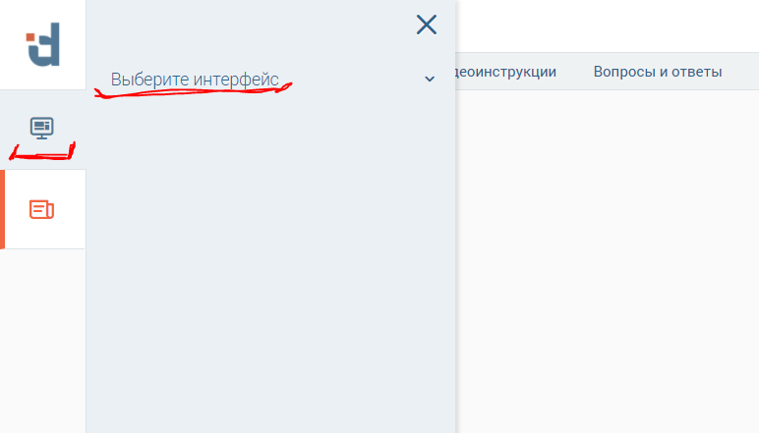
Далее нужно нажать на кнопку «Личный кабинет»
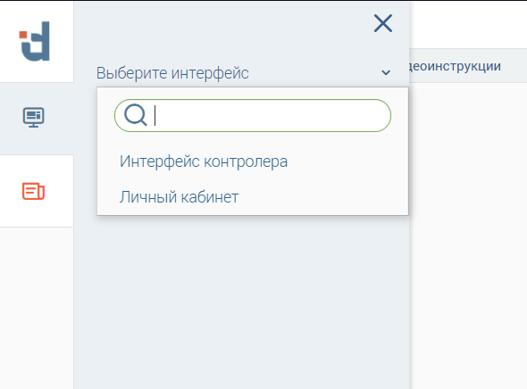
Для добавления новых слотов необходимо перейти в раздел «Электронная очередь» - «Управление слотами» - Раздел находится в Личном кабинете
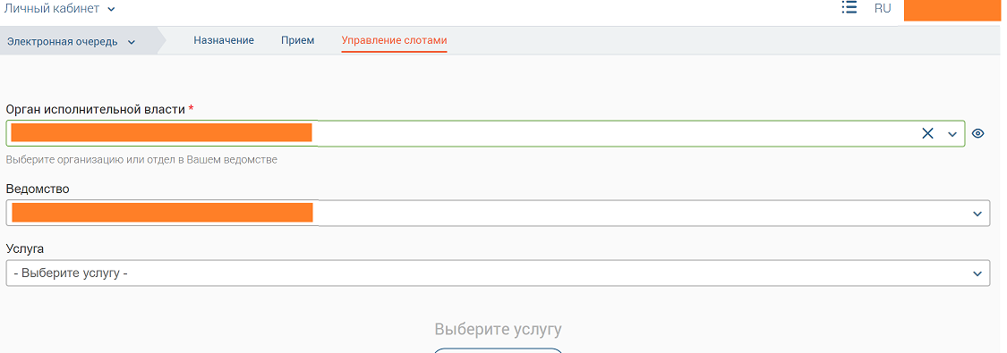
Выбрать орган исполнительной власти из выпадающего списка, ведомство и услугу. В появившемся календаре выбрать дату (не ранее текущей) и нажать кнопку «Добавить»
В открывшейся форме создания укажите время приема, кол-во открываемых слотов и продолжительность для каждого слота в минутах. С помощью поля «Повтор» можно продублировать данные слоты на каждый день или на каждую неделю.
При выборе значения «Каждый день» слоты будут созданы на каждый рабочий день до конца месяца; при выборе значения «Каждую неделю» слоты будут созданы на указанное число и на каждое последующее с интервалом в неделю до конца месяца
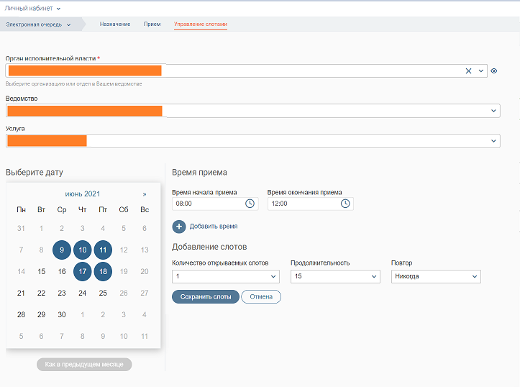
После указания необходимых данных нажмите кнопку «Сохранить слоты». Созданные слоты заявитель сможет выбрать при записи на прием через ЕПГУ.

Если вам необходимо удалить слот, нужно нажать на нужный вам слот и нажать кнопку «Удалить»
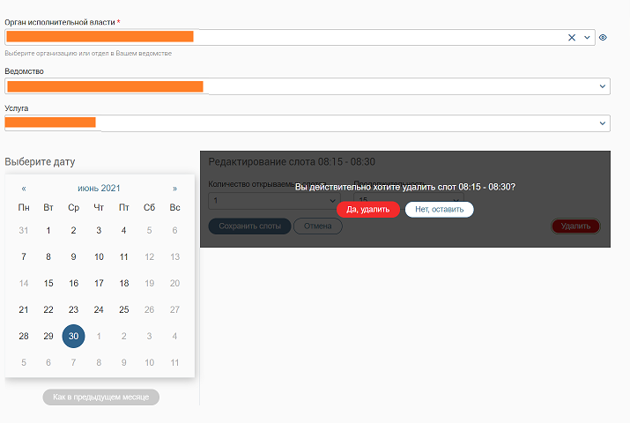
Если вам необходимо удалить слоты за некоторый промежуток времени , нужно нажать кнопку «Удаление слотов», после чего выбрать услугу и период времени.
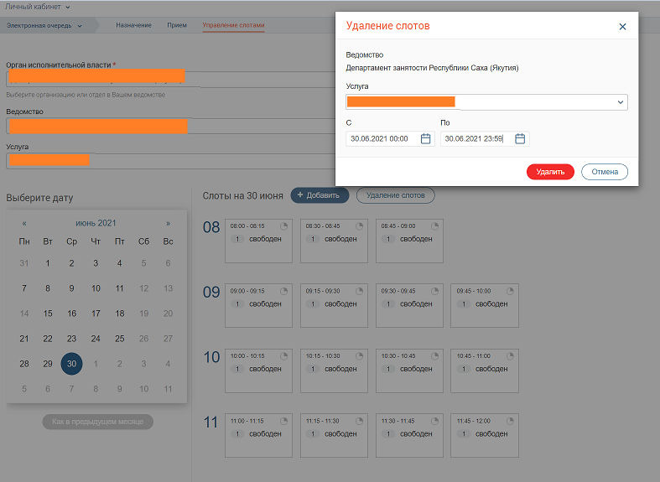

Чтобы просмотреть заявителей, которые записались на прием, необходимо пройти во вкладку «Назначение» в разделе «Электронная очередь», далее нужно выбрать услугу и просмотреть все дни на наличие записей
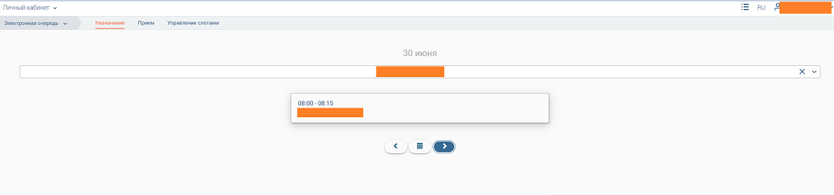
Чтобы взять в работу запись на прием, необходимо нажать на «слот», появится окошко «Информация о приеме», со всеми данными заявителя, нажимаем кнопку «Назначит на себя», далее этот слот исчезнет из вкладки «Назначение» и переместится во вкладку «Прием». Все слоты которые назначили в свою ответственность видны только вам.
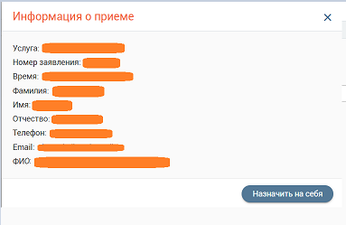
Далее переходим во вкладку «Прием» и просматриваем все назначенные слоты, если нажать на слот появится окно «Информация о приеме»
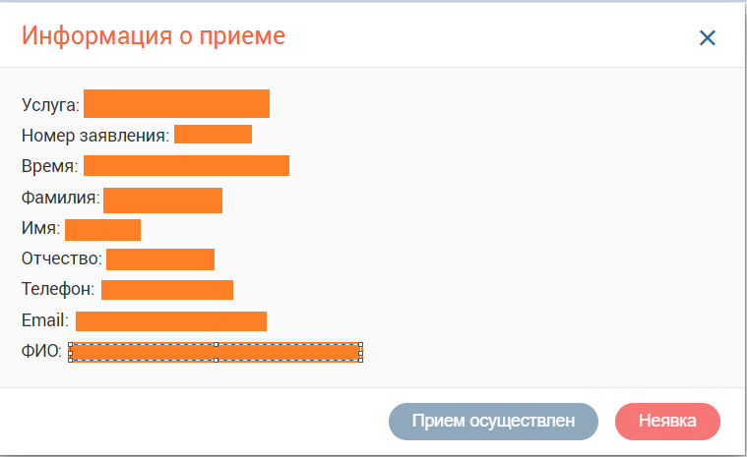

После осуществления приема нужно нажать одну из кнопок «Прием осуществлен» или «Неявка»

